МИНИСТЕРСТВО ОБРАЗОВАНИЯ И НАУКИ РЕСПУБЛИКИ ТАТАРСТАН
Республиканский конкурс профессионального мастерства работников сферы воспитания и дополнительного образования «Воспитать человека»

Номинация «Воспитательные траектории детских общественных организаций, объединений»

ПАСПОРТ ВОСПИТАТЕЛЬНОЙ ПРАКТИКИ
«Школьные детские объединения»
название

Автор воспитательной практики: педагог-организатор
МБОУ «Сокуровская СОШ им. Г.Р.Державина»
Шерстнёва Л.И.

г. Казань
2024

Полное название воспитательной практики | «Школьные детские объединения»
ФИО, должность и наименование образовательной организации авторов воспитательной практики | Шерстнёва Людмила Ивановна, педагог-организатор МБОУ «Сокуровская СОШ им. Г.Р.Державина»
Аннотация воспитательной практики | Организация детских школьных объединений становится гарантией успешного выполнения требований, предъявляемых к результатам воспитания и социализации, духовно- нравственного развития обучающихся.  Создание условий для успешного освоения социальных навыков требует внедрения в воспитательную систему школы социальных и культурных практик.  Деятельность обучающихся в школьных объединениях должна сопровождаться умением планировать коллективную деятельность, оценивать имеющиеся ресурсы. Это требует определенной подготовленности, компетентности от руководителя, организатора детских школьных объединений.  Специфика любого детского общественного объединения требует участия в ней взрослых как организаторов, руководителей, координаторов: взрослые, и в частности педагоги, призваны выполнять курирующую функцию в объединениях, где дети реализуют свои социальные потребности, интересы, выбирают идеологические ориентиры, критерии оценки собственных поступков, прогнозируют свои жизненные перспективы.  Школа, являясь сложным организмом отражает характер, проблемы и противоречия общества. Именно школа в значительной степени помогает определять ориентацию конкретного человека в социуме, отвечает за социализацию личности, воспитывает гражданина и патриота.
Ключевые слова воспитательной практики | Родина, семья, команда, природа, познание, здоровье
Актуальность внедрения воспитательной практики | Воспитание в школе становится обязательной частью образовательного процесса. Образование должно включать не только знания и навыки, но и духовные, моральные ценности, которые формируют личность гражданина, объединяют общество.  В поправках к Конституции, которые были приняты на общероссийском голосовании, закрепляется принцип единой системы воспитания и образования в России, кроме того, возлагается на государство обязанность создавать условия, способствующие воспитанию в детях патриотизма, гражданственности и уважения к старшим.  Задача реализации закона на практике осуществляется преимущественно классными руководителями, роль которых в школе сложно переоценить. Но и я, как педагог-организатор, ощущаю большую ответственность за воспитание будущего поколения.  Под моим руководством в школе функционируют такие детские объединения, как юнармейский отряд «Возрождение», отряд профилактики «Альбатрос», школьный медиацентр «Объектив», школьный спортивный клуб «Быстрее, выше, сильнее», школьные театры, «Совет старшеклассников», добровольческий отряд «Парус Надежды».  Волонтерство в школе – одно из важнейших средств воспитания, в основе которого лежит принцип: хочешь почувствовать себя человеком – помоги другому.  В процессе совместного решения поставленных задач дети учатся гармоничному взаимодействию друг с другом и с другими людьми, происходит сплочение детского коллектива, формируются ответственность, дисциплинированность и взаимопомощь, прорастают зерна милосердия, доброты, отзывчивости, а также многие другие качества, присущие коллективизму.  В селе Сокуры много людей, которым требуется помощь волонтеров школы. Общение с людьми разных возрастов, разного социального статуса, оказание им посильной помощи воспитывает у юных волонтеров чувства ответственности, сопричастности к жизни города и страны, желания помогать, быть неравнодушным к событиям, происходящим вокруг.
Цель и задачи воспитательной практики | Цель: развивать и пропагандировать базовые ценности российского общества: любовь к Родине, семье и природе. Уметь ценить дружбу, приходить на помощь нуждающимся, вести здоровый образ жизни, активно заниматься спортом, стремиться к новым знаниям, не чуждаться трудностей, преодолевать препятствия. Создать воспитательное пространство, обеспечивающее становление сплоченного детского коллектива, в сознании которого будут сформированы основы нравственности и морали, по законам которых детям предстоит жить в обществе.  Задачи:  1. Активно вовлекать учащихся в общешкольные ключевые дела: юнармейское движение, спортивное движение, добровольческий отряд.  2. Привлекать обучающихся в отряд профилактики «Альбатрос», ученическое самоуправление – совет старшеклассников, добровольческий отряд «Парус надежды»  3. Организовать участие ребят в школьных медиа: ведение страницы в соц.сетях, создание видеороликов, стенгазет и выпуск школьной газеты.  4. Привлекать детей к общественно-полезному труду, участие в мероприятиях патриотическое, эстетическое направленности.  5. Воспитывать духовно-нравственную личность, умеющую работать в команде, проявляющую навыки сотрудничества и взаимопомощи в совместной деятельности со сверстниками и взрослыми.  6. Воспитывать патриотизм, интерес и уважение к истории малой Родины.  7. Развивать способности к коллективным и самостоятельным поступкам и действиям, совершаемым на основе морального выбора, к принятию ответственности за их результаты.  8. Формировать позитивные установки всех участников образовательных отношений на добровольческую деятельность, развитие и поддержку социальных инициатив.
Целевая аудитория воспитательной практики | Дошкольное образовательное учреждение «Ромашка» и обучающиеся начальной, средней и старшей школы 1 -11 классы.
Краткий анализ воспитательной практики | Представлен в приложении № 1 к Паспорту воспитательной практики
Технологии и методы реализации воспитательной практики | Технологии:  - воспитательная;  - педагогическая;  - физкультурно-оздоровительная;  - экологическая;  - здоровье сберегающая;  - технология проектного обучения;  - технология «Создание ситуации успеха»;  - гуманно – личностная технология;  - технология коллективных творческих дел;  - игровые технологии.  Основные методы реализации воспитательной практики:  - методы формирования сознания;  - метод убеждения (объяснение, рассказ, беседа, диспут, пример);  - методы организации деятельности и формирования опыта поведения (педагогическое требование, упражнение, общественное мнение, воспитывающие ситуации);  - методы упражнения (методы, с помощью которых оказывается влияние на поведение учащихся, организуется их деятельность, стимулируются ее позитивные мотивы);  - методы самооценки (методы, с помощью которых оказывается помощь в самоанализе и самооценке учащегося).
Ресурсы, необходимые для реализации воспитательной практики | Информационные: сайт образовательной организации, социальные сети организации.  Трудовые: педагог-организатор образовательной организации, учитель физической культуры, штаб воспитательной работы образовательной организации, приглашённые эксперты в сфере воспитания.  Технические: компьютер, проектор, фотоаппарат.
Период реализации воспитательной практики | Период: 01.09.23 – 01.06.24  В приложении № 2 к Паспорту воспитательной практики представлен план-график реализации воспитательной практики по Диаграмме Ганта
Ожидаемые результаты воспитательной практики | Эффективность достижения воспитательной практики «Школьные детские объединения» будет оцениваться уровнем сформированности таких ценностных ориентиров, как:  - любовь к Родине, интерес к культуре родного народа;  - компетентности в сфере самостоятельной познавательной деятельности, основанной на усвоении способов приобретения знаний из различных источников информации;  - результатами участия в акциях, выступлениях, практикумах, конкурсах всех уровней;  - научно-исследовательской деятельностью, проектными работами, активизацией участия школьников в массовых мероприятиях.  Развивая волонтерскую деятельность в школе, достигаются следующие результаты:  - волонтеры школы и вовлеченные в добровольческую деятельность ученики получат возможность научиться понимать основные проблемы общественной жизни, принимать в ней непосредственное участие;  - научатся брать ответственность за свои решения, действия, за людей, на которых направлена их деятельность;  - педагоги получат возможность расширить знания по освоению новых методов и форм воспитательных технологий, распространить педагогический опыт организации воспитательного процесса через волонтерскую деятельность;  - родители получат возможность стать полноценными активными участниками жизни детей, через совместную волонтерскую деятельность решить ряд воспитательных проблем в семье.
Описание воспитательной практики
Реализация практики тесно связана и переплетена с программой воспитания всех уровней образования МБОУ «Сокуровская СОШ им. Г. Р. Державина».
Школа, являясь сложным организмом отражает характер, проблемы и противоречия общества. Именно школа в значительной степени помогает определять ориентацию конкретного человека в социуме, отвечает за социализацию личности, воспитывает гражданина и патриота.
Данная воспитательная практика направлена на формирование нравственно-ценностных ориентаций учеников в условиях коллектива, на развитие социального интереса и активное участие в жизни села Сокуры и всего Лаишевского муниципального района.
Основные направления работы:
– создание и реализация социально значимых проектов: «Своих не бросаем», «Растим Патриотов». Актив волонтерского отряда, разрабатывая данные проекты, учится воспитанию лидерских качеств, командообразованию, ответственности за принятые решения.
- формирование культуры здоровья направлено на развитие морально-волевых качеств, воспитание силы, ловкости, выносливости, стойкости, мужества, дисциплинированности в процессе занятий физической культурой и спортом;
- духовно-нравственное направлено на воспитание толерантности, уважению, гордости к Родине. Изучение истории своей страны, культуры и обычаев своего народа, владение представлениями о многообразие языкового и культурного пространства России.
- гражданско-патриотическое направлено на осознание учащимися в процессе патриотического воспитания высших ценностей, идеалов и ориентиров, социально значимых процессов и явлений реальной жизни, способность руководствоваться ими в качестве определяющих принципов, позиций в практической деятельности, а также на формирование навыков, необходимых защитникам Отечества;
- эстетическое направлено на развитие досуга в образовательном учреждение, раскрытия талантов и творческого потенциала обучающихся;
- экологическое направлено на формирование уважительного отношения к окружающей природе, её сохранение и развитие гармоничного взаимоотношения между обучающимся и окружающей средой;
- участие в благотворительных акциях: «Коробка храбрости», «Доброе сердце» ко дню пожилого человека, «Подарим детям радость» ко дню защиты детей, акция «Чистые игры», акция помощи животным «Давай дружить», акция «Помоги собраться в школу»;
- участие в патриотических акциях: «Марафон памяти»; Международные акции «Сад памяти», «Письмо солдату»; «Изготовление окопных свечей», «Открытки участником СВО к 23 февраля», акция «Коробка добра» (сбор гум.помощи для участников СВО); Всероссийский флешмоб «Голубь мира», «Свеча памяти» и другие.
Все эти виды деятельности происходят в коллективе. В именно в коллективе происходит становление Человека – преобразователя мира на идеалах добра, душевной чуткости к ближнему, сочувствия и содействия, а это основная идея волонтёрского движения Направления воспитательной работы определяются в соответствии с уровнем развития, интересами детей и проблемами в межличностных отношениях.
Каждый ребёнок имеет возможность раскрыть и реализовать свои потенциальные возможности через игру, творчество и волонтёрскую деятельность.

Приложение № 1
к Паспорту воспитательной практики

Краткий анализ воспитательной практики
«Школьные детские объединения»
название практики
Внутренние факторы | Внешние факторы
Сильные стороны | Возможности
1. Наличие обширной спортивной базы;  2.Квалифицированный штаб воспитательной работы, в том числе педагог-организатор, учитель физической культуры.  3. Отлаженные партнерские отношения с организациями: СДК с. Сокуры, библиотека с. Сокуры, благотворительный фонд «Луч», Казанский приют бездомных животных, совет ветеранов.  4. Повышение значимости нравственного и патриотического воспитания подрастающего поколения в среде родителей (законных представителей) и общественности. | 1. Внедрение в процесс воспитания подрастающего поколения инновационных технологий.  2. Трансляция опыта воспитательной практики на муниципальном и республиканском уровнях.  3. Проведение совместных мероприятий с общественными организациями.
Слабые стороны | Риски
Слабых сторон не имеется. | 1. Отсутствие спроса ввиду сезонности воспитательной практики – каникулярный период – летние месяцы: июнь, июль, август.  2.Отсутствие заинтересованности.

Приложение № 2
к Паспорту воспитательной практики

План-график реализации воспитательной практики
«Школьные детские объединения»
название практики
№ | Наименование этапа | Длительность | Временные рамки проекта (может указываться в днях, месяцах)
№ | Наименование этапа | Длительность | Сентябрь-октябрь | Ноябрь | Декабрь-январь | февраль | март | апрель | Май
1. | Составление плана работы на учебный год | 5 дней
2. | Составление и согласование плана воспитательной работы на учебный год с библиотекой с. Сокуры | 7 дней
3. | Составление и согласование плана воспитательной работы на учебный год с советом ветеранов | 7 дней
4. | Составление и согласование плана воспитательной работы на учебный год с СДК с. Сокуры | 7 дней
5. | Выполнение плана воспитательной практики | В течение учебного года
6. | Ежемесячное подведение итогов работы | Ежемесячно в течение учебного года
7. | Составление плана работы на следующий учебный год | 3 дня

Приложение № 3
к Паспорту воспитательной практики

План мероприятий на 2023 -2024 учебный год
реализация воспитательной практики
«Детские школьные объединения»
Сентябрь
Направления работы | Мероприятия | Сроки | Ответственные
Общешкольное мероприятие | День знаний – торжественная линейка «Здравствуй, школа!» | 1.09 | Педагог-организатор, зам. директора по ВР, совет старшеклассников
Нравственность и патриотизм | День солидарности в борьбе с терроризмом. | 01.09.-02.09. | Зам. директора по ВР, педагог-организатор, классные руководители, библиотекарь, юнармейский отряд
Ученическое самоуправление | Выборы состава ученического самоуправления | 03.09-05.09 | Педагог-организатор, совет старшеклассников
Безопасность учащихся | Месячник безопасности дорожного движения «Внимание, дети» | В течение месяца | Руководитель ЮИД, педагог-организатор, классные руководители, юнармейский отряд
Дисциплина и порядок | Организация дежурства в школе | 03.09 | Зам. директора по ВР, педагог-организатор, классные руководители
Социальное | Рейд по проверке школьной формы | 12.09. | Педагог-организатор, совет старшеклассников
Нравственное, общешкольное, общекультурное | Акция ко Дню пожилого человека «День добрых дел» | 26.09-01.10 | Педагог-организатор, совет старшеклассников, совет ветеранов, добровольческий отряд
Социальное | Участие в районных и региональных конкурсах, выставках, фестивалях. | По срокам | Педагог-организатор, классные руководители
Социальное | Собрание ученического самоуправления | В течение месяца | Педагог-организатор, совет старшеклассников
Октябрь
Направления работы | Мероприятия | Сроки | Ответственные
Общекультурное | Выпуск поздравительных стенгазет и выставка поделок «Осенние дары» ко Дню Учителя | 03.10 | Педагог-организатор, совет старшеклассников, медиацентр
Общешкольное мероприятие | Праздничный концерт ко Дню Учителя | 05.10 | Педагог-организатор, совет старшеклассников, школьный театр
Социальное | День самоуправления | 05.10 | Педагог-организатор, совет старшеклассников
Общекультурное | «Прощание с осенью»  Выставка декоративно-прикладного творчества | 22.10-26.10 | Педагог-организатор, совет старшеклассников, добровольческий отряд
Общешкольное мероприятие | «Осенний балл» (1-4 классы) | 25.10 | Педагог-организатор, совет старшеклассников, добровольческий отряд
Социальное | Собрание ученического самоуправления | В течение месяца | Педагог-организатор, совет старшеклассников
Ноябрь
Направления работы | Мероприятия | Сроки | Ответственные
Общекультурное | Конкурс информационных стенгазет, посвящённый Дню народного единства | 5.11-7.11 | Педагог-организатор, совет старшеклассников, медиацентр
Ученическое самоуправление | Проверка состояния кабинетов, сохранность школьного оборудования | 12.11-16.11 | Педагог-организатор, совет старшеклассников
Общекультурное | Концерт ко дню матери «Мама моя» | 23.11 | Педагог-организатор, совет старшеклассников, школьный театр
Социальное | Собрание ученического самоуправления | В течение месяца | Педагог-организатор, совет старшеклассников
Декабрь
Направления работы | Мероприятия | Сроки | Ответственные
Общекультурное | Оформление школы к празднику «Новый год у ворот» | В течение месяца | Педагог-организатор, совет старшеклассников, добровольческий отряд
Патриотическое | День неизвестного солдата | 3 декабря | Зам. директора по ВР, педагог-организатор, классные руководители, спортивный клуб, отряд юнармейцев
Патриотическое | Выставка в библиотеке, посвящённая подвигам защитников Отечества. | 7 декабря | Педагог-организатор, библиотекарь, совет старшеклассников
Общекультурное | Мероприятие  «С песней мы едины» | 19 декабря | Педагог-организатор, совет старшеклассников, юнармейский отряд
Общекультурное | Выставка работ «Новый год идет к нам в гости» | 24.12 | Педагог-организатор, совет старшеклассников, медиацентр
Общешкольное мероприятие | Праздничная программа для 1-4 классов, 5-8 классов «Новогодний марафон» | 25.12-27.12 | Педагог-организатор, совет старшеклассников, школьный театр
Общешкольное мероприятие | Зимний балл-маскарад (9-11 классы) | 28.12 | Педагог-организатор, совет старшеклассников, школьный театр
Социальное | Собрание ученического самоуправления | В течение месяца | Педагог-организатор, совет старшеклассников
Январь
Направления работы | Мероприятия | Сроки | Ответственные
Общекультурное | Акция «Покорми птиц зимой» | 10.01-18.01 | Педагог-организатор, совет старшеклассников, добровольческий отряд
Социальное | Собрание ученического самоуправления | В течение месяца | Педагог-организатор, совет старшеклассников
Февраль
Направления работы | Мероприятия | Сроки | Ответственные
Социальное | Рейд по форме | 4.02-8.02 | Педагог-организатор, совет старшеклассников
Общешкольное, общекультурное | Конкурс военно-патриотической песни «Битва хоров» | 13.02. | Педагог-организатор, совет старшеклассников, зам. директора по ВР, юнармейский отряд
Общекультурное | Выставка поздравительных стенгазет ко Дню Защитников Отечества | 20.02-22.02. | Педагог-организатор, совет старшеклассников, медиацентр
Общешкольное | Мероприятие ко Дню Защитников Отечества | 22.02. | Педагог-организатор, совет старшеклассников, школьный театр, юнармейский отряд, школьный спортивный клуб
Социальное | Сбор гум.помощи и отправка подарков, свечей на СВО | 25.02. | Педагог-организатор, совет старшеклассников, добровольческий отряд, юнармейский отряд
Социальное | Собрание ученического самоуправления | В течение месяца | Педагог-организатор, совет старшеклассников
Март
Направления работы | Мероприятия | Сроки | Ответственные
Общекультурное | Выпуск стенгазет «С 8 марта, дорогие учителя» | 05.-07.03 | Педагог-организатор, совет старшеклассников, медиацентр
Общешкольное, общекультурное | Масленица | 07.03.-11.03. | Педагог-организатор, совет старшеклассников
Общешкольное мероприятие | Праздничный концерт к Международному женскому дню 8 марта | 7.03 | Педагог-организатор, совет старшеклассников, медиацентр, школьный театр
Общекультурное | Участие в районных, республиканских конкурсах | 11.03-29.03 | Педагог-организатор, учителя предметники
Социальное | Собрание ученического самоуправления | В течение месяца | Педагог-организатор, совет старшеклассников
Апрель
Направления работы | Мероприятия | Сроки | Ответственные
Социальное | Рейд по внешнему виду учащихся | 2.04-6.04 | Педагог-организатор, совет старшеклассников
Спортивно-оздоровительное | Всемирный день здоровья | 6.04 | Педагог-организатор, совет старшеклассников, школьный спортивный клуб, отряд профилактики
Военно-патриотическое | Акция «Письмо солдату» | 10.04 | Педагог-организатор, совет старшеклассников, юнармейский отряд
Общекультурное | Квест ко Дню космонавтики | 12.04 | Педагог-организатор, совет старшеклассников, добровольческий отряд
Спортивно-оздоровительное, общешкольное | «Всемирный день борьбы с туберкулёзом» | 13.04. – 20.04 | Педагог-организатор, совет старшеклассников, спортивный клуб, отряд профилактики
Спортивно-оздоровительное | Республиканский конкурс «Безопасное колесо 2023 г.» | 20.04. | Педагог-организатор, совет старшеклассников, руководитель ЮИД
Спортивно-оздоровительное, военно-патриотическое | Зарница-2023 | 26.04 | Педагог-организатор, совет старшеклассников, юнармейский отряд
Социальное | Собрание ученического самоуправления | В течение месяца | Педагог-организатор, совет старшеклассников
Май
Направления работы | Мероприятия | Сроки | Ответственные
Патриотическое | Акция «Иду к ветерану», оказание трудовой помощи и поздравление ветеранов | 1.05-4.05 | Педагог-организатор, совет старшеклассников, добровольческий отряд, совет ветеранов, юнармейский отряд
Общекультурное | Вывеска информационных стенгазет ко Дню Победы, оформление фотозоны | 3.05 | Педагог-организатор, совет старшеклассников, медиацентр
Общешкольное, патриотическое | Митинг ко дню победы | 09.05 | Педагог-организатор, совет старшеклассников, юнармейский отряд, школьный театр
Общешкольное, общекультурное | Отчётный концерт «Аллея звёзд» | 19.05 | Педагог-организатор, совет старшеклассников, школьный театр
Социальное | Собрание ученического самоуправления, итоговое собрание | В течение месяца | Педагог-организатор, совет старшеклассников
Общешкольное мероприятие | Последний звонок. Торжественная линейка | 25.05 | Педагог-организатор, совет старшеклассников, юнармейский отряд, школьный театр
Общешкольное мероприятие | Праздник «Прощай, начальная школа». | 26.05 | Педагог-организатор, классные руководители 4 классов, совет старшеклассников, школьный театр

За год моей работы в школе было проведено множество различных мероприятий, разной воспитательной направленности. Конкурсы, акции, конференции различных уровней, в которых принимают участие учащиеся школы с 1 по 11 класс. Некоторые дети стали победителями и призерами Международных, Всероссийских, республиканских, муниципальных уровней.
Мои ребята с большой радостью принимают участие в различных благотворительных акциях, помощи детям-инвалидам, детям с онкологическими заболеваниями, одиноким пенсионерам, бездомным животным, участникам СВО, поздравляют ветеранов со всеми праздниками и днями рождения, участвуют в различных проектах «Движения Первых».
Вся наша деятельность представлена на страницах в социальных сетях:
https://vk.com/sokury_school

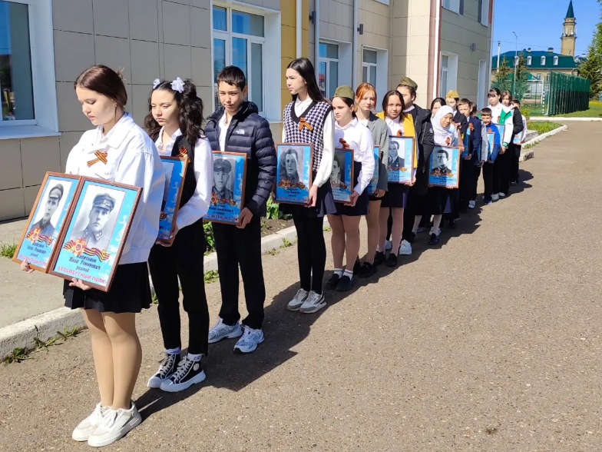
Фото работы добровольческого отряда «Парус Надежды»

Участие в митинге 9 мая

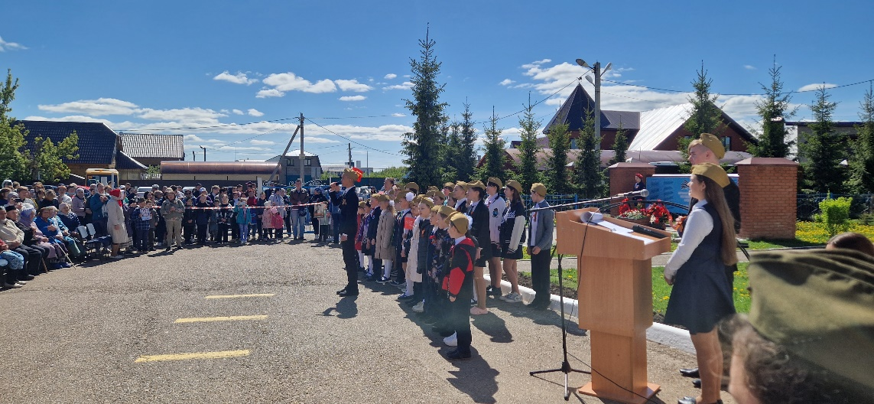

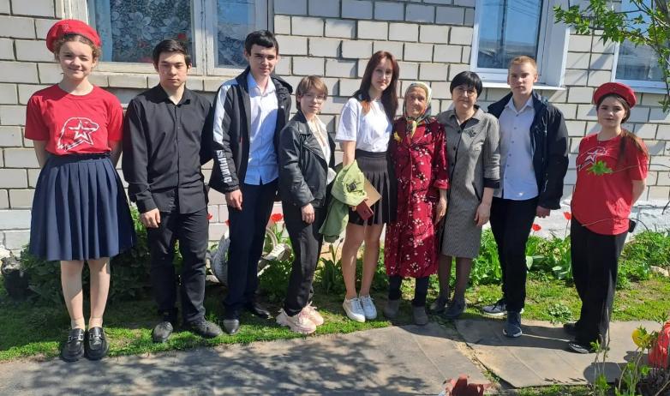
Встречи с ветеранами, помощь
ветеранам

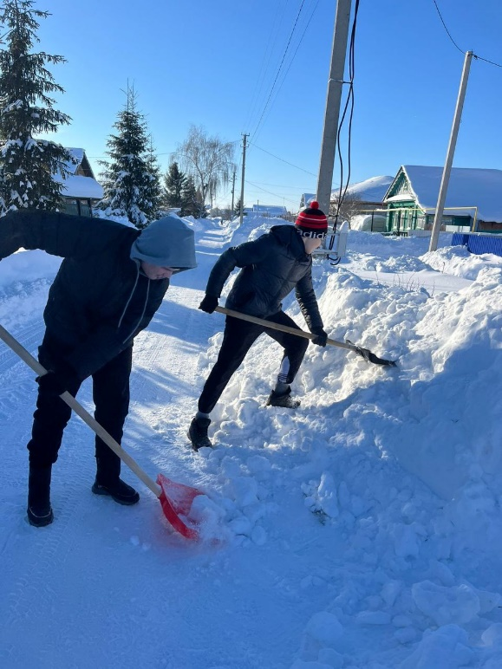
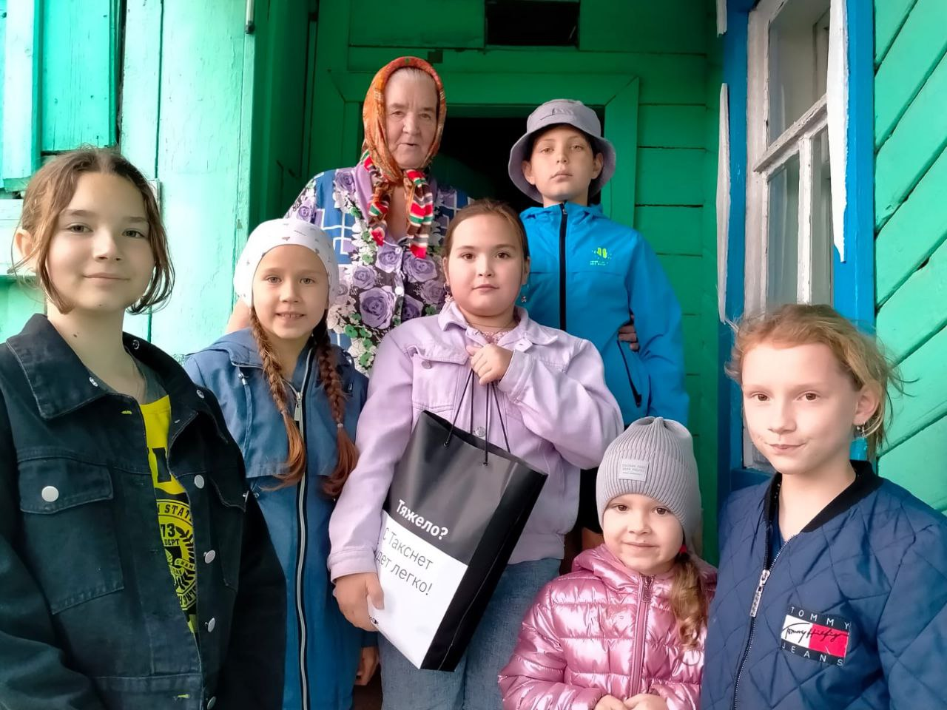

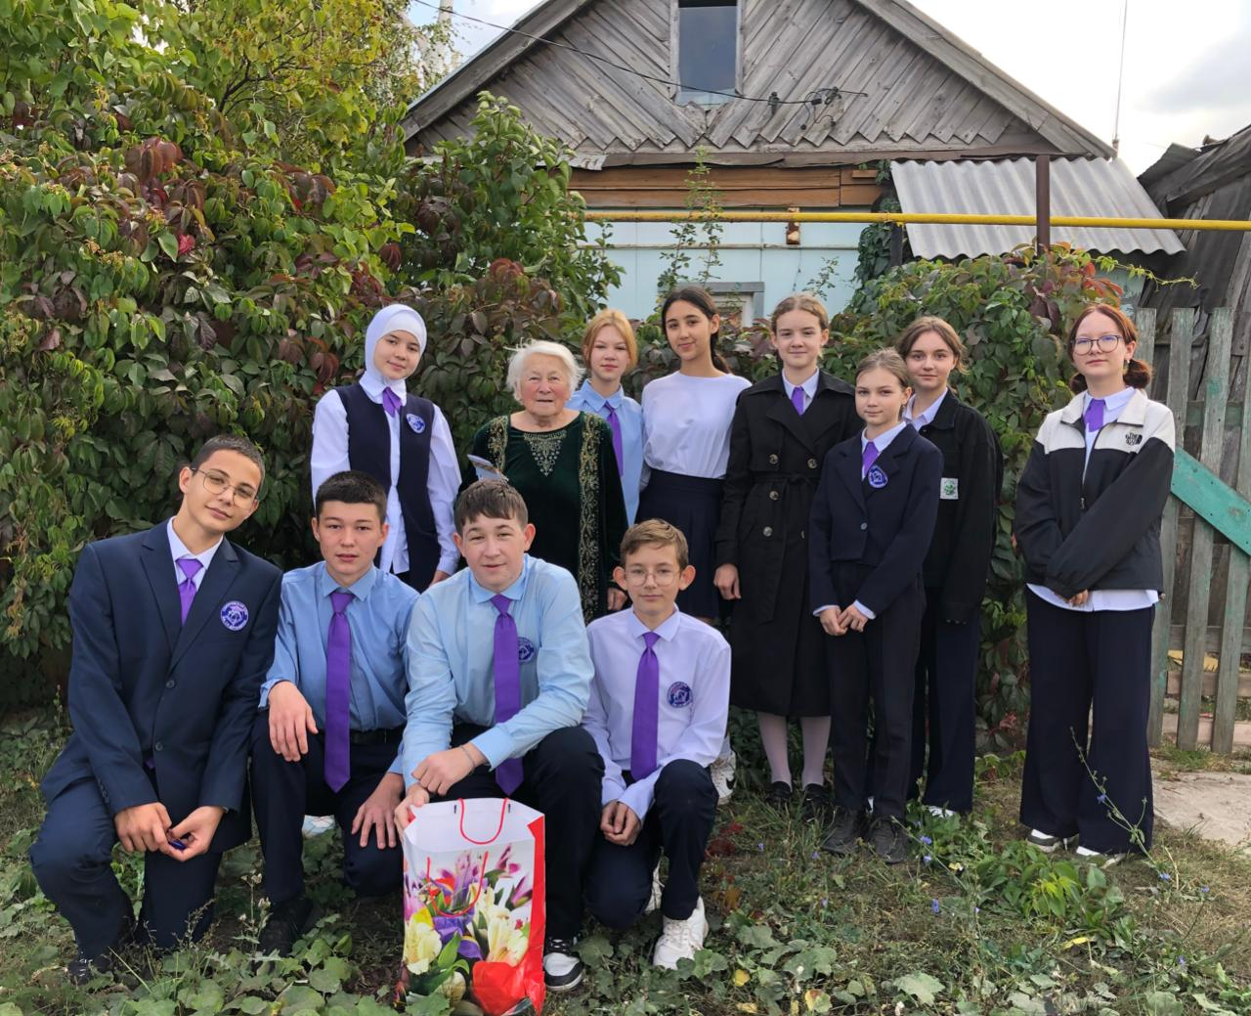

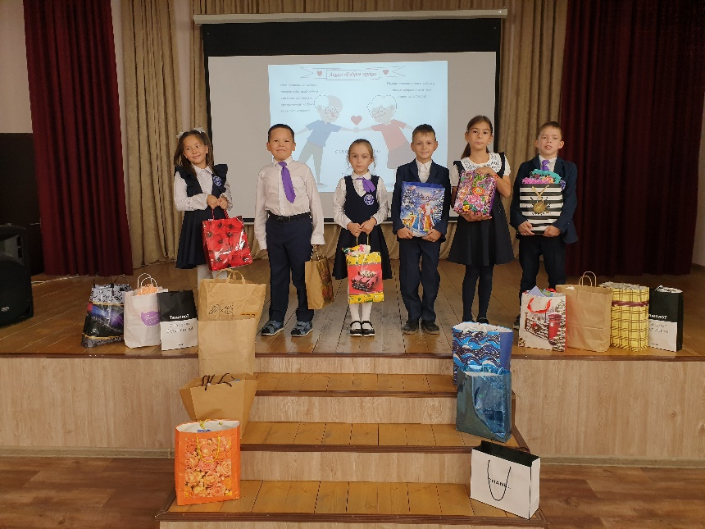
Акция «Доброе сердце»

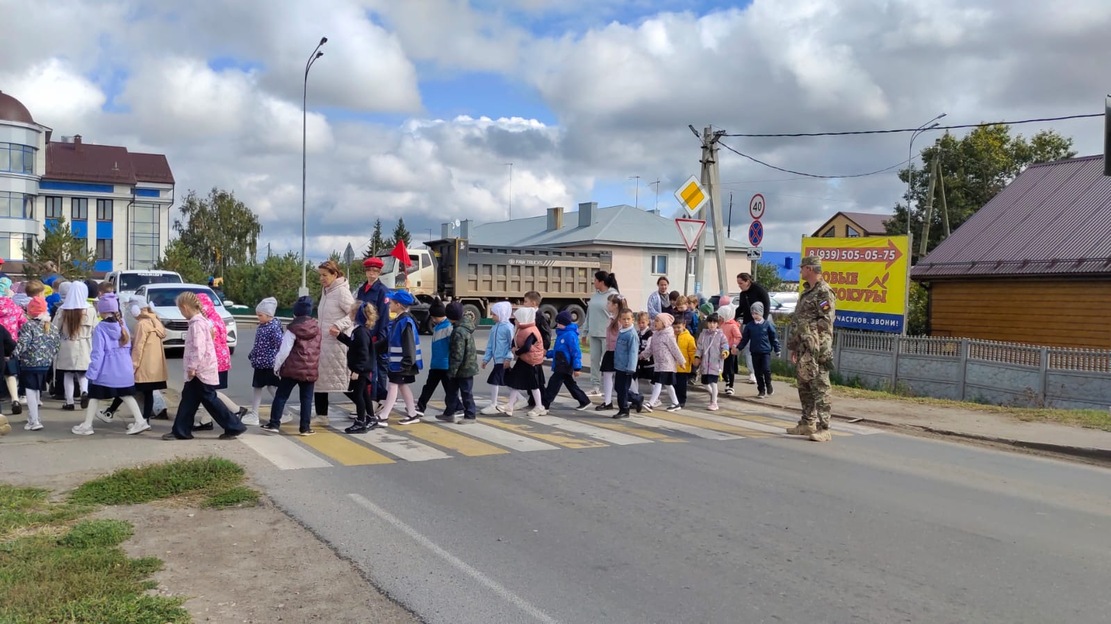
Безопасный маршрут
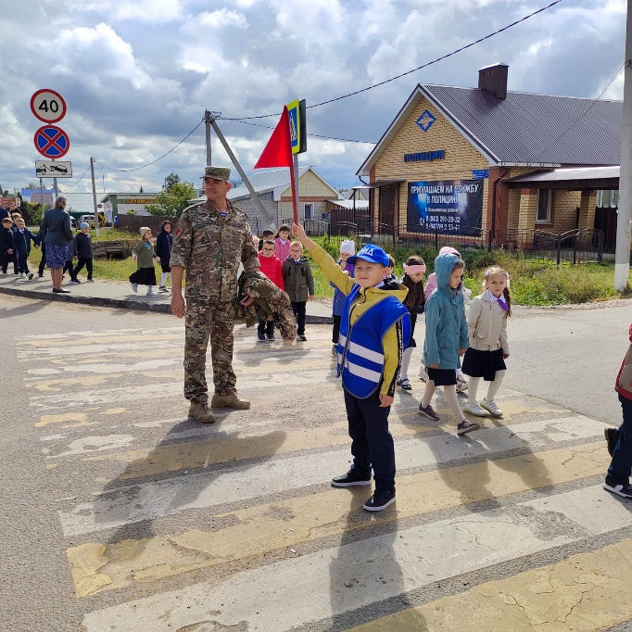
«Дом-школа-дом»
для первоклассников

«Помни правила дорожного движения»
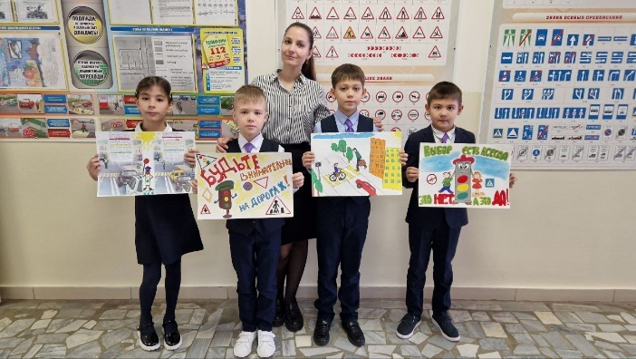

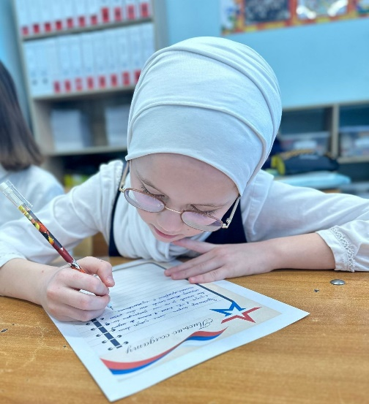
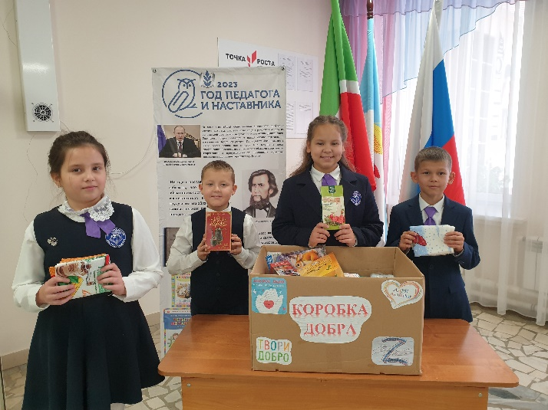
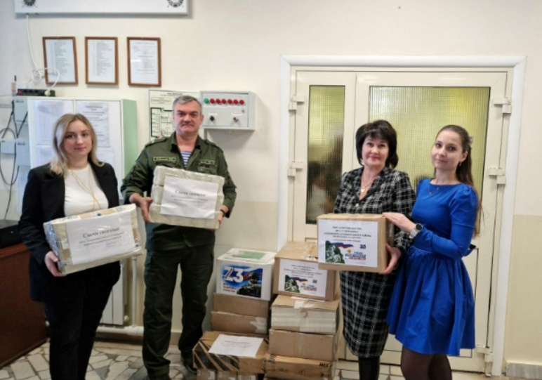
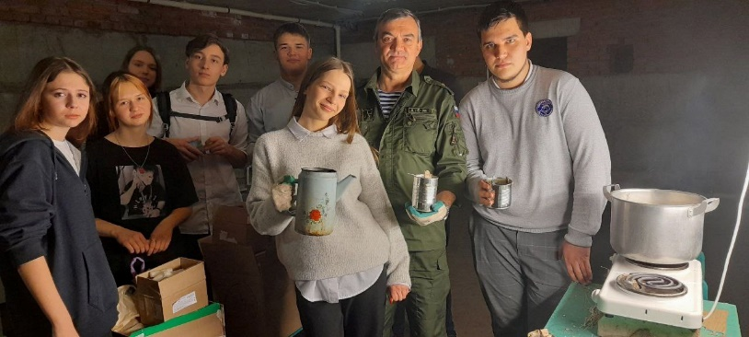
«СВОих не бросаем»

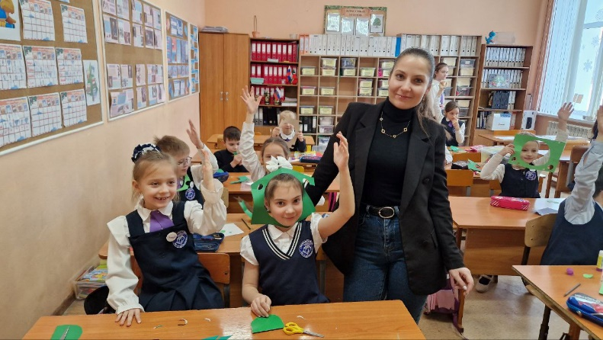
Мастер-классы для детей

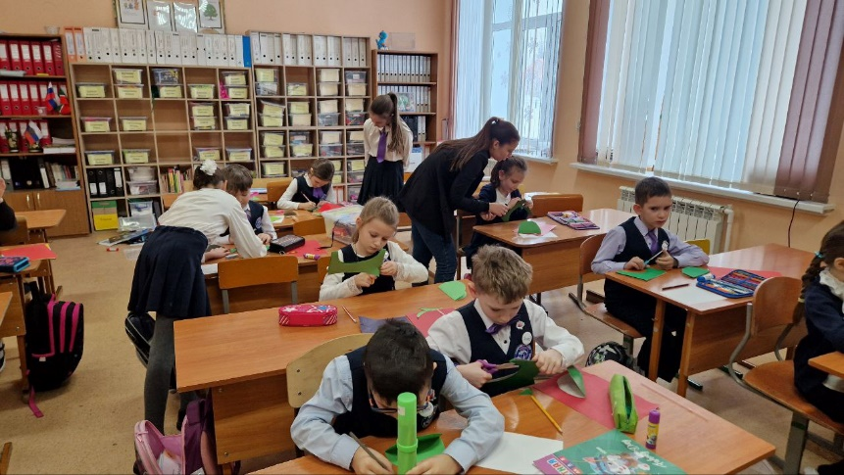

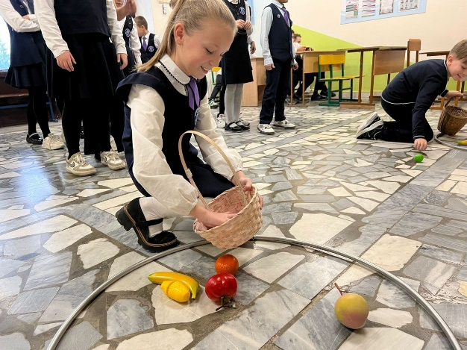

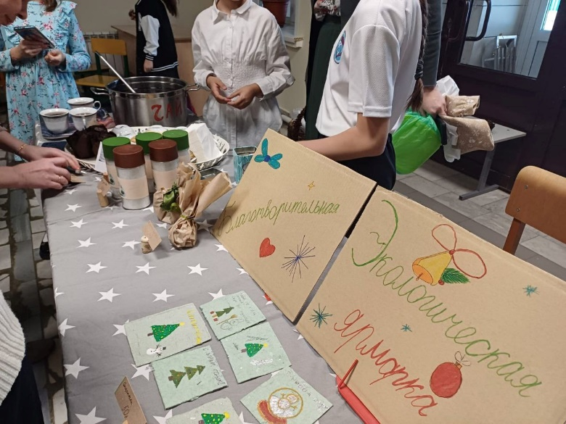
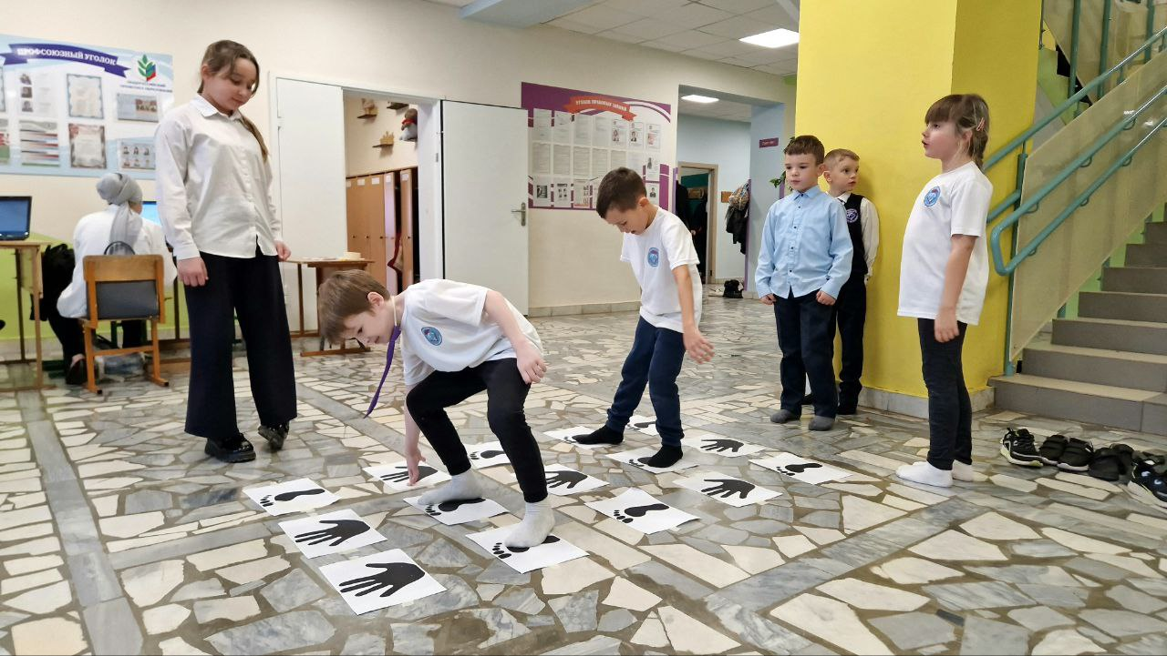
«Весёлые переменки»

«Экологическая ярмарка»

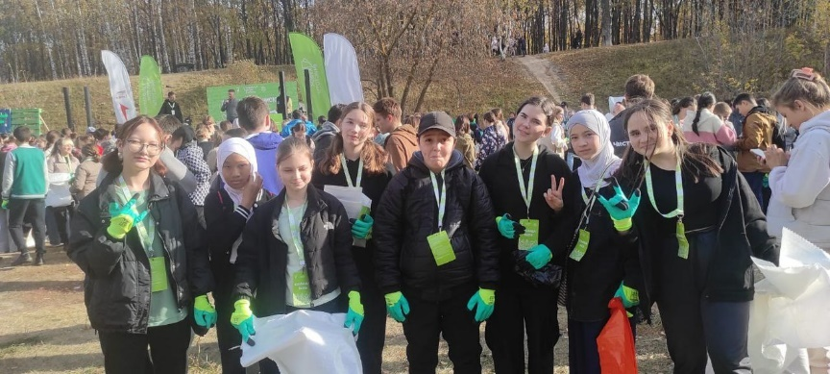
Акция «Чистые игры»

